PRESSEMEDDELELSE
STOP VOLD MOD KVINDER
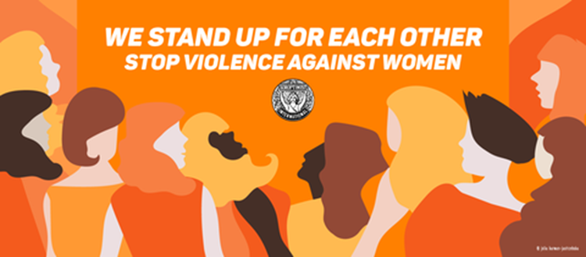
Også i 2025 sætter Birkerød Soroptimisterne fokus på Kvindevold
Mød os på Hovedgaden v/Bellevue statuen lørdag 29 November og besøg udstillingen på Holte Bibliotek 25 November-10 December
Den orange farve symboliserer en lysere fremtid for verdens voldsramte kvinder og er den internationale farve for FN-kampagnen Stop vold mod kvinder
Den 29 november går Soroptimist International Birkerød sammen med danske Soroptimister fra de fleste af landets klubber på gaden. ”Vi står på hovedgaden ved ’Irma-torvet’ mellem kl. 1000 og 1200 for at vise Rudersdals borgere at vi tager den stigende vold mod kvinder alvorligt. Også i vores lokalområde er partnervold et problem, det ved vi gennem vores mangeårige samarbejde med Kvindehuset i Lyngby”, udtaler Marianne Thomasen som står i spidsen for Birkerød klubben. ”Vi er meget glade for samarbejdet med Rudersdals biblioteker og udstillingen på Holte Bibliotek om vold mod kvinder”.
Formålet er at støtte op om FN-kampagnen Stop vold mod kvinder. De voldsramte kvinder skal vide, at vi står sammen for at hjælpe dem ud af de svære vilkår. Hele samfundet skal gøres bekendt med problemet. 25 november er FN´s Internationale dag for afskaffelse af vold mod kvinder. I flere år har Soroptimist International Danmark taget del i den 16-dages verdensomspændende kampagne, som sætter fokus på emnet frem til den 10. december, der er FN´s Menneskerettighedsdag.
Mange bygninger, monumenter, broer, stadioner og statuer er verden over blevet oplyst i orange farver. Det vil også ske i år, hvor Soroptimister vil tale de voldsramte kvinders sag, om betydningen af FN’s markering, og om behovet for at fjerne al vold mod kvinder.
Soroptimister i Danmark og verden over vil gøre opmærksom på, at mænd og kvinder i alle forhold må stå sammen om at konfrontere og bekæmpe vold. Vi må og skal respektere hinanden og vi skal sikre, at piger og kvinder kan opnå fuld retssikkerhed og kan føle sig trygge i familien og i samfundet. Det skal ændres internationalt - men også i Danmark - det viser tallene med al tydelighed da
- 242.000 kvinder hvert år bliver udsat for partnervold (fysisk og psykisk)
- 118.000 kvinder udsættes for fysisk partnervold
- Ca. 12 kvinder hvert år dræbes af sin partner eller ekspartner
- 2000 kvinder årligt tager på krisecenter. 55% af disse har været udsat for vold i over tre år
- Hver 10. unge kvinde under 24 år har været udsat for vold fra en nuværende eller tidligere kæreste
- Hver 5. danske kvinde oplever online chikane
Vold mod kvinder kan have mange udtryksformer. Med udbredelsen af elektroniske medier er psykisk vold og trusler eskaleret voldsomt og har store konsekvenser for de ramte piger og kvinder. Og seksuel vold og chikane på arbejdspladser, som længe er blevet fortiet, er endelig kommet frem i lyset.

Nærmere oplysninger fås hos Soroptimist Int. Birkerød v/Solveig Løfberg på telefon 60676137
www.birkeroed.soroptimist-danmark.dk
www.soroptimist-danmark.dk/

- Soropotimist International Birkerød blev etableret i 1958 og har 32 aktive medlemmer fra Rudersdal Kommune og flere nabokommuner. Klubben arbejder for at forbedre kvinders og pigers uddannelsesmuligheder og status lokalt, nationalt og internationalt.
- Soroptimist International Birkerød prioriterer at donationer går til sagen og ikke til administration. Klubben samarbejder blandt andet med Hovedbiblioteket i Birkerød om to årlige aktiviteter med spændende foredrag og deltager i Birkerød Kulturnat, i Julemarkedet mm. Klubben har doneret og plantet et egetræ i Politiparken og et valnøddetræ ved Mantziusgården.
- Klubbens donationer går blandt andet til Julemærkehjemmet Kildemose, lokale krisecentre og studerende i Grønland. For at skabe et stærkt netværk arrangerer klubben ugentlige gåture, kulturaktiviteter med mere.

Soroptimist International (SI) er et verdensomspændende netværk af kvinder med 1200 medlemmer i Danmark. I 1921 blev den første Soroptimistklub startet i USA – i dag er der 66.000 medlemmer i 121 lande. SI har som NGO (Non Governmental Organisation) kategori 1 status i FN, som indebærer konsultativ status og automatisk invitation til internationale konferencer og møder i FN’s kommissioner.

